AgiBot World 2026 데이터셋 구조 분석 (EDA)
AgiBot G2 휴머노이드의 상업공간·가정·공장 실환경 데이터 — 표본 8태스크 전수 실측
2026-08-01 | 429 에피소드 · 3계층 주석 실측 | /data2/humanoid_dataset_isangmin/agibot-world-2026-sample/

1. 한눈에 보기
AgiBot G2 휴머노이드(듀얼암 + 이동 베이스)가 매장·가정·공장에서 1~2분짜리 장시간 작업을 수행한 기록이다. 다른 데이터셋과 구별되는 핵심은 두 가지 — long-horizon 에피소드, 그리고 프레임 구간 단위의 3계층 주석(서브태스크 지시문 + 2D 객체 박스 + 스킬 라벨)이다.
항목 | 값
로봇 | AgiBot G2 (robot_type: g2a) — 양팔 + 그리퍼 + 머리 + 허리 + 이동 베이스. 전 태스크 단일 기종
포맷 | LeRobot v2.1 — 에피소드별 parquet 1개 + 카메라별 mp4 7개
카메라 | 7대: 어안 3방향(960×768) + 정면(640×400) + 양손목(640×528) + depth(640×400 16bit)
수집 환경 | 상업공간(매장·영화관) / 가정(민박) / 공장 — 100% 실환경, 행인 얼굴 블러 익명화
주석 | 3계층 (서브태스크+성공라벨 / 2D BBox / 스킬 세그먼트) + 카메라 내부파라미터·왜곡계수
언어 라벨 | 주석 계층에 문장 단위 지시문 (tasks.jsonl은 장소명 수준 — 6장 참조)
통계 | episodes_stats.jsonl 제공 (비디오 채널 통계만 0 — 공식 사양)
라이선스 | CC BY-NC-SA 4.0, HuggingFace 공개 (gated 아님)

전체 데이터셋 vs 우리가 받은 표본
전체는 10.7TB라 서버에 담을 수 없다. 대신 37개 태스크 전수 조사를 먼저 수행해, 존재하는 모든 '종류'가 최소 1개씩 포함되도록 최소 용량 tar 8개(전체의 1.6%)를 선별해 받았다.
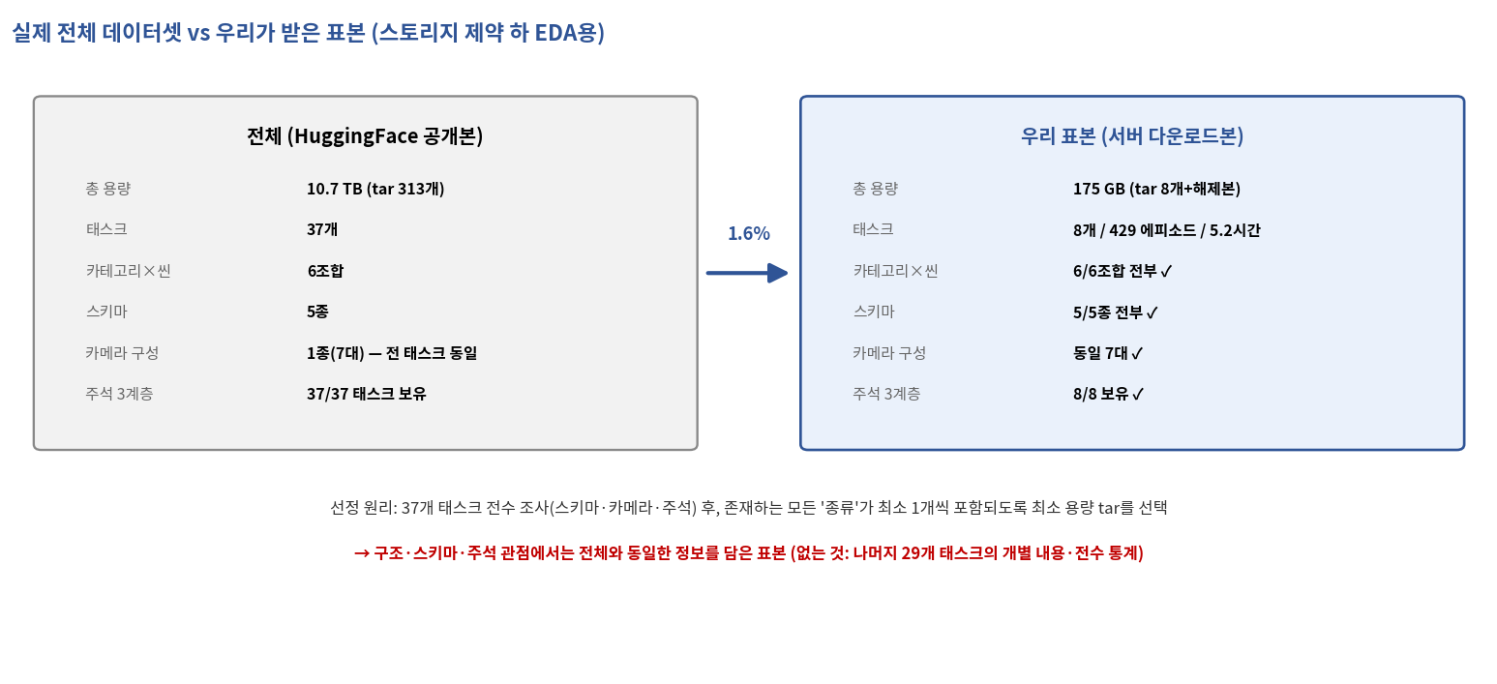
그림 1. 실제 전체 데이터셋(좌)과 우리 표본(우). 표본은 용량 기준 1.6%지만 카테고리 조합·스키마·카메라 구성·주석 계층은 전체와 동일하게 커버한다. 단, 나머지 29개 태스크의 개별 내용과 전수 통계는 표본 범위 밖이다.
이 문서의 모든 수치는 표본(8태스크 / 429에피소드 / 5.2시간 / 175GB) 실측 기준이다. '전체 기준' 수치(10.7TB, 37태스크 등)는 HF 저장소 전수 조사로 확인한 값이며 별도로 표기한다. 참고로 공식 README가 안내하는 7GB 샘플 파일은 저장소에 실존하지 않아(404), 이 표본 구성이 사실상의 샘플 역할을 한다.

2. 에피소드란 무엇인가 — long-horizon
에피소드 1개 = 하나의 작업 세션(평균 66~101초). 그 안에서 같은 동작을 여러 번 반복하거나 여러 단계를 이어서 수행한다. Brainco(1동작=1에피소드)와 개념이 다르다.
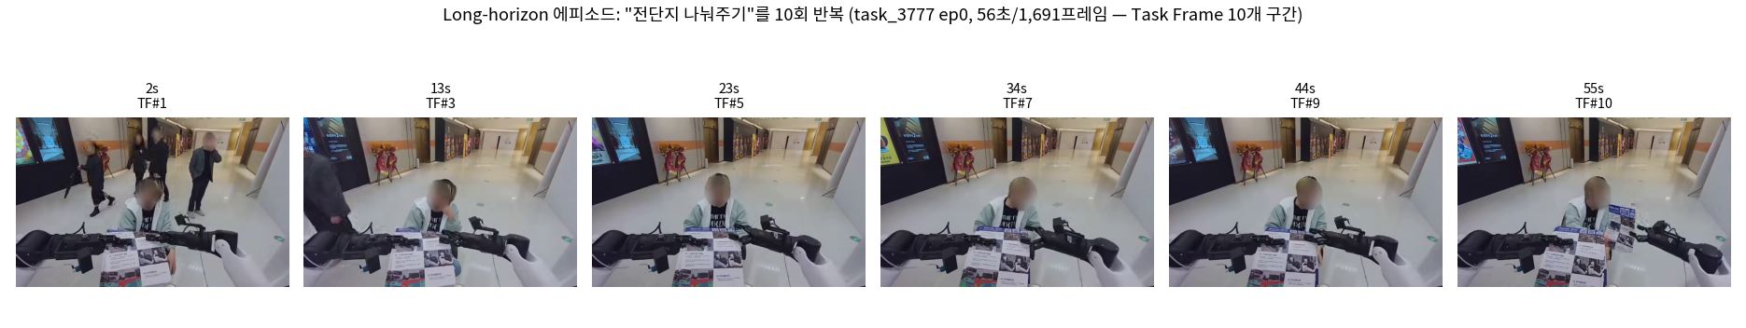
그림 2. task_3777 에피소드 0 (56초, 1,691프레임). '고객에게 전단지 건네기'를 10회 반복하며, 각 반복이 Task Frame 주석(TF#1~10)으로 구분되어 있다.
RL 카테고리만 예외적으로 15초 단편(단일 동작)이고, IL·RichInteraction은 전부 1~2분 장편이다. 단일 지시 단위로 쓰려면 주석 경계로 잘라야 하며, 공식 도구(split_episode.py)가 제공된다.

3. 어떻게 저장되어 있나
LeRobot v2.1 표준 — 에피소드별 parquet + 카메라별 mp4. 스키마·주석·카메라 파라미터가 전부 meta/info.json 한 파일에 들어 있다.
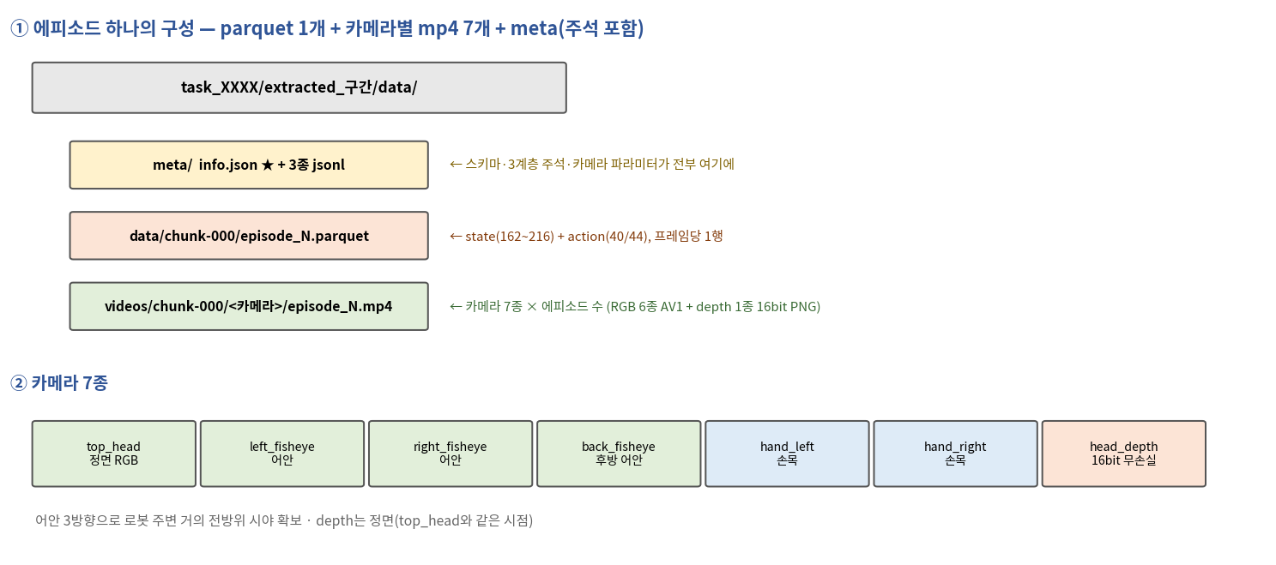
그림 3. 에피소드 하나의 구성과 카메라 7종.
agibot-world-2026-sample/ ← 서버 표본 (HF 공식 경로 그대로 미러링)
├── ImitationLearning/CommercialSpaces/task_3401/
│ ├── 399093_399454.tar.gz ← 공식 배포 단위 (에피소드 구간별 tar)
│ └── extracted_399093_399454/data/ ← 해제본
│ ├── meta/ info.json ★, tasks.jsonl, episodes.jsonl, episodes_stats.jsonl
│ ├── data/chunk-000/episode_000000.parquet ...
│ └── videos/chunk-000/<카메라 7종>/episode_000000.mp4 ...
├── ImitationLearning/Home/task_4713/ ...
├── ReinforcementLearning/{Home,Industry}/ ...
└── RichInteraction/{CommercialSpaces,Home}/ ...
무결성 전수 검증 완료: 8개 태스크 모두 parquet 수 = 에피소드 수 = episodes.jsonl 행 수, mp4 수 = 에피소드×7, 표본 추출한 비디오 프레임 수 = parquet 행 수.

4. 카메라 7종 — 시야와 depth
어안 3방향으로 거의 전방위를 커버하고, 손목 2대가 조작을 근접 촬영하며, 정면과 같은 시점의 depth가 따로 있다. 7종 구성은 전체 37개 태스크가 전부 동일하다(전수 확인).
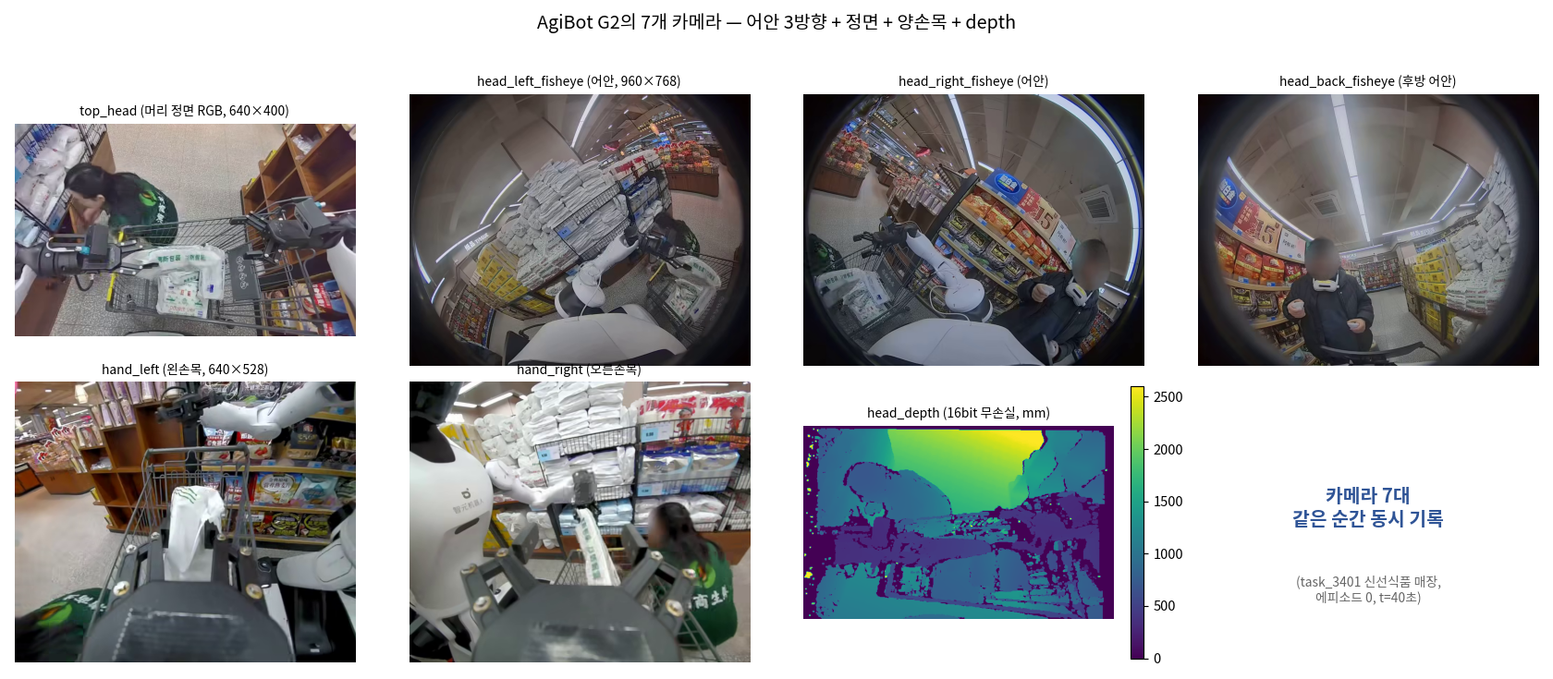
그림 4. 같은 순간의 7개 카메라 (task_3401 신선식품 매장). 행인 얼굴이 블러 처리되어 있다 — 데이터셋 차원의 익명화.
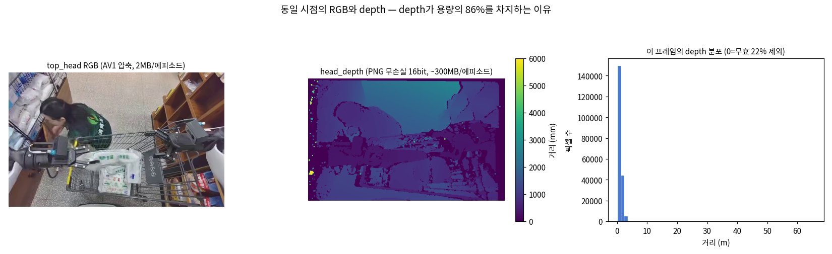
그림 5. RGB(AV1 압축, 에피소드당 ~2MB)와 depth(무손실 16bit PNG-in-mp4, ~300MB)의 대비. depth 값은 mm 단위이고 0은 측정 무효(프레임당 ~20%)다. 이 무손실 depth가 표본 용량의 86%(70GB)를 차지한다.
카메라 | 해상도 | 코덱 | 비고
head_{left,right,back}_fisheye | 960×768 | AV1 | 어안 3방향, 왜곡계수(k1~k4) 제공
top_head | 640×400 | AV1 | 정면 RGB — 2D BBox 주석의 기준 카메라(head_color)
hand_left / hand_right | 640×528 | AV1 | 손목 근접
head_depth | 640×400 | PNG(무손실) gray16 | mm 단위, top_head와 같은 시점
info.json의 camera_parameters에 7종 전부의 intrinsics(Fx, Fy, Cx, Cy)와 왜곡계수가 에피소드별로 들어 있다 — depth를 3D 포인트로 역투영하는 데 필요한 정보가 완비되어 있다는 뜻이다.

5. state와 action — 스키마 5종의 정체
parquet에는 state(162~216차원)와 action(40/44차원) 두 벡터뿐이지만, info.json의 field_descriptions가 각 차원의 의미와 인덱스를 완전히 정의한다. 5종 스키마는 '같은 코어에 무엇이 추가됐는가'의 차이일 뿐이다.
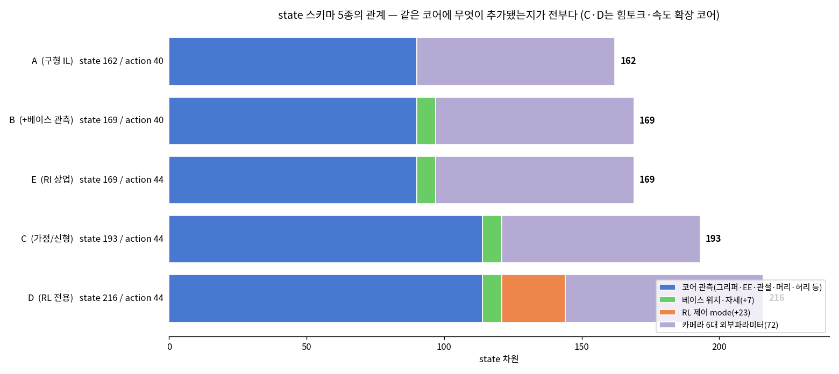
그림 6. 스키마 5종의 구조 — 코어 관측(그리퍼·EE 힘토크/속도/자세·관절 위치/토크/속도·머리·허리) + 베이스 위치·자세(+7) + RL 제어 mode(+23) + 카메라 6대 외부파라미터(72). 스키마는 태스크가 아니라 수집 구간(tar)별로 다를 수 있다.
구성 요소 | 차원 | 내용
그리퍼 | 좌/우 각 1 | 개폐 정도
End-Effector | wrench 12~24 + 속도 12~24 + 자세 8 + 위치 6 | 양팔 말단의 힘토크·속도·자세 — 접촉 힘 정보가 실제로 존재
관절 | 위치 14 + 토크 14 + 속도 14 | 양팔 7자유도씩
머리 / 허리 | 3 / 5 | 각도
베이스 (B·C·D·E) | 위치 3 + 자세 4 | 이동 로봇의 오도메트리
RL mode (D만) | 23 | 관절·머리·허리·EE의 제어 모드 플래그
카메라 extrinsics | 72 (6대 × R 9 + t 3) | 카메라 장착 위치·자세가 state에 내장
action(40/44)은 그리퍼 2 + EE 목표 위치 6·자세 8 + 관절 14 + 머리 3 + 허리 5 + 베이스 속도(구형 2 / 신형 6)다. RL 카테고리에도 보상(reward) 컬럼은 없다 — 스키마 D의 차이는 mode 신호뿐이다.

6. 3계층 주석 — 이 데이터셋의 최대 강점
에피소드의 전 구간이 프레임 단위로 라벨링되어 있다: ① 서브태스크 지시문+성공 여부, ② 조작 객체 2D 박스, ③ 스킬 단위 세그먼트. 전부 info.json 안에 들어 있다.
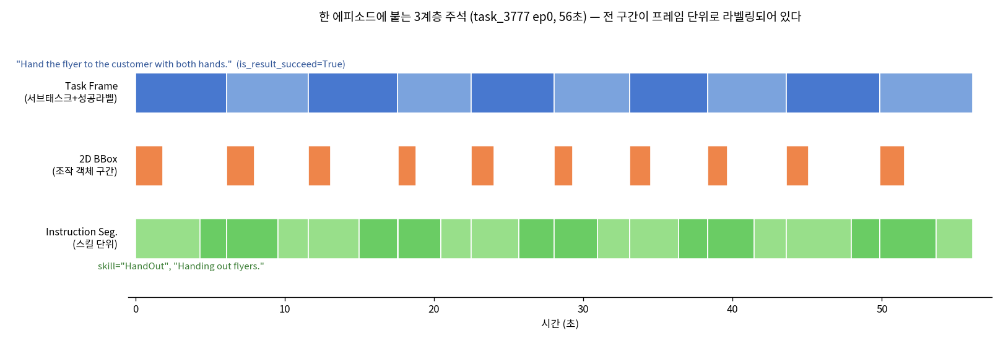
그림 7. 한 에피소드(task_3777 ep0)의 3계층 주석 타임라인. 파랑=Task Frame(반복 1회마다 지시문+성공 라벨), 주황=2D BBox 유효 구간, 초록=스킬 세그먼트.
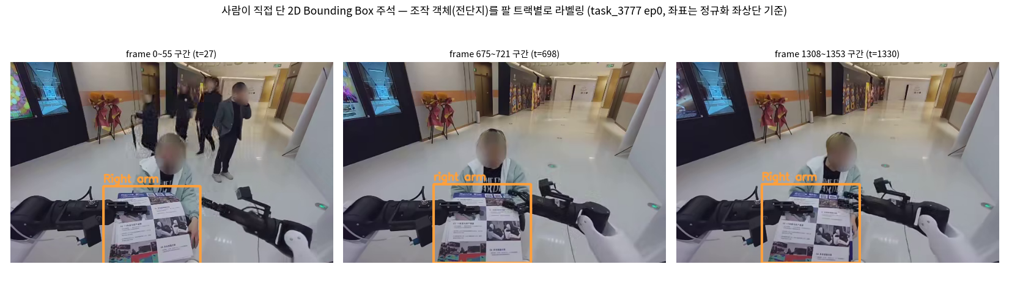
그림 8. 사람이 단 2D Bounding Box를 실제 프레임에 그린 것 — 오른팔이 건네는 전단지 위에 정확히 얹힌다. 좌표는 정규화(0~1) + 좌상단 기준임을 실측으로 확인했다. (영상: docs/samples/agibot_bbox_clip.mp4)
계층 | 위치 | 내용 | 표본 실측 밀도
① Task Frame | info.json → key_frame | 서브태스크 구간 [start,end) + 문장 지시문 + is_result_succeed | IL/상업 3태스크만 (에피소드당 2~10개)
② 2D Bounding Box | info.json → key_frame | 조작 객체의 정규화 박스 + 담당 팔 + 유효 구간 | IL/상업 3태스크만 (전 에피소드, 계 814개)
③ Instruction Segments | info.json → instruction_segments | 스킬명(Pick, HandOut…) + 문장 지시문 + start/success/end 프레임 | 8/8 태스크 전부 (계 4,132개)
주석 밀도는 카테고리마다 다르다 — Task Frame과 2D BBox는 표본 기준 ImitationLearning/상업공간 3태스크에만 있고, 가정 IL·RL·RichInteraction은 스킬 세그먼트만 갖는다(RL은 에피소드당 3개, RI는 1개 수준). 또 표본의 BBox에는 객체 이름(comment)이 비어 있는 경우가 대부분이라, README 예시("Yogurt, white")처럼 이름이 채워진 태스크는 별도 확인이 필요하다.
tasks.jsonl 함정: 라벨이 "Cinema - Xintiandi.", "Homestay 1 - Imitation Learning." 같은 수집 장소/세션명이라 동작 지시문으로 쓸 수 없다. 언어 라벨이 필요하면 반드시 key_frame(Task Frame)이나 instruction_segments에서 꺼내야 한다.

7. 우리 표본의 구성
태스크 | 조합 | 스키마 | 에피소드 | 평균 길이 | 내용 (주석 실측)
task_3401 | IL/상업 | A 162/40 | 14 | 91초 | 신선식품 매장 진열
task_3405 | IL/상업 | B 169/40 | 13 | 79초 | 창고 구역 — 간장병 진열
task_3777 | IL/상업 | A 162/40 | 106 | 67초 | 영화관 — 전단지 배포
task_4713 | IL/가정 | C 193/44 | 7 | 101초 | 민박집 정리
task_12190 | RL/가정 | D 216/44 | 42 | 82초 | 양말 수납
task_6671 | RL/공장 | D 216/44 | 222 | 15초 | 열쇠로 문 열기
task_4439 | RI/상업 | E 169/44 | 1 | 70초 | 영화관 전신 동작 (월드모델용)
task_5015 | RI/가정 | C 193/44 | 24 | 66초 | 민박 월드모델
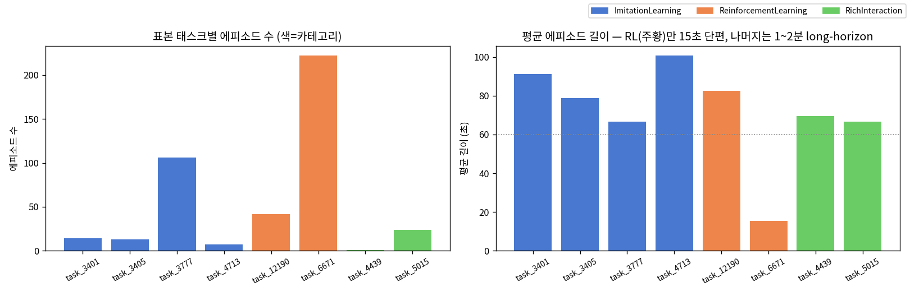
그림 9. 표본 태스크별 에피소드 수와 평균 길이. RL(주황)만 짧은 단편 반복이고 나머지는 long-horizon이다.

8. 데이터 활용 시 주의할 점
- tasks.jsonl은 장소명이다 — 언어 라벨은 key_frame / instruction_segments에서 꺼낼 것 (6장).
- long-horizon이므로 단일 지시 학습에는 주석 경계로 분할 필요 — 공식 split_episode.py 제공.
- 스키마가 5종이고, 같은 태스크 안에서도 수집 구간(tar)별로 다를 수 있다 — field_descriptions의 인덱스로 필드를 뽑아 정렬할 것.
- depth의 0값(프레임당 ~20%)은 측정 무효 — 마스킹 필요.
- RGB가 AV1 코덱이라 OpenCV(cv2.VideoCapture)로는 못 읽는 환경이 많다 — ffmpeg(libdav1d) 경유 필요 (실측 확인).
- episodes_stats의 비디오 채널 통계는 전부 0 (공식 사양) — 수치 피처 통계만 사용.
- Task Frame·2D BBox 주석은 일부 카테고리에만 있다 — 주석 의존 연구는 IL/상업 태스크 위주로.
- h5_path는 저자 내부 스토리지 참조라 접근 불가, take_over는 표본 전체가 빈 값.
- 영상 속 인물 얼굴은 블러 익명화되어 있다 — 얼굴 기반 HRI 연구에는 부적합.

9. 연구 관점 활용 포인트
목적 | 활용 방법
3D BBox 파이프라인(Task 3)과 직결 | 사람이 단 2D BBox(GT) + 실측 depth + intrinsics·왜곡계수가 모두 있다. RoboBrain 파이프라인의 검출·depth 추정 단계를 GT로 검증하거나 대체할 수 있는 유일한 데이터셋.
접촉·힘 기반 연구 | EE wrench(힘토크) 12~24차원이 실측으로 존재 — Brainco·HE·EgoDex에 없는 모달리티.
스킬 단위 학습 | 스킬 세그먼트(start/success/end)로 계층적 정책, 프리미티브 디스커버리, 다중 granularity 언어 조건 학습 가능.
성공/실패 신호 | Task Frame의 is_result_succeed — 서브태스크 단위 성공 라벨 (표본 IL/상업 한정).

부록. 서버 경로와 로딩 예시
# 위치: pleiades 서버
/data2/humanoid_dataset_isangmin/agibot-world-2026-sample/<카테고리>/<씬>/task_XXXX/extracted_*/data/

import json, pandas as pd, numpy as np
R='.../task_3777/extracted_380090_381352/data'
info = json.load(open(R+'/meta/info.json'))
fd = info['features']['observation.state']['field_descriptions'] # 차원 정의
df = pd.read_parquet(R+'/data/chunk-000/episode_000000.parquet')
state= np.stack(df['observation.state']) # (N, 162~216)
joint= state[:, fd['state/joint/position']['indices']] # 필드별 추출
tf = info['key_frame']['0']['dual'] # 주석 (Task Frame + BBox)
segs = info['instruction_segments']['0'] # 스킬 세그먼트
# depth 프레임: ffmpeg -i head_depth/episode_000000.mp4 -pix_fmt gray16be 로 추출 (mm)

